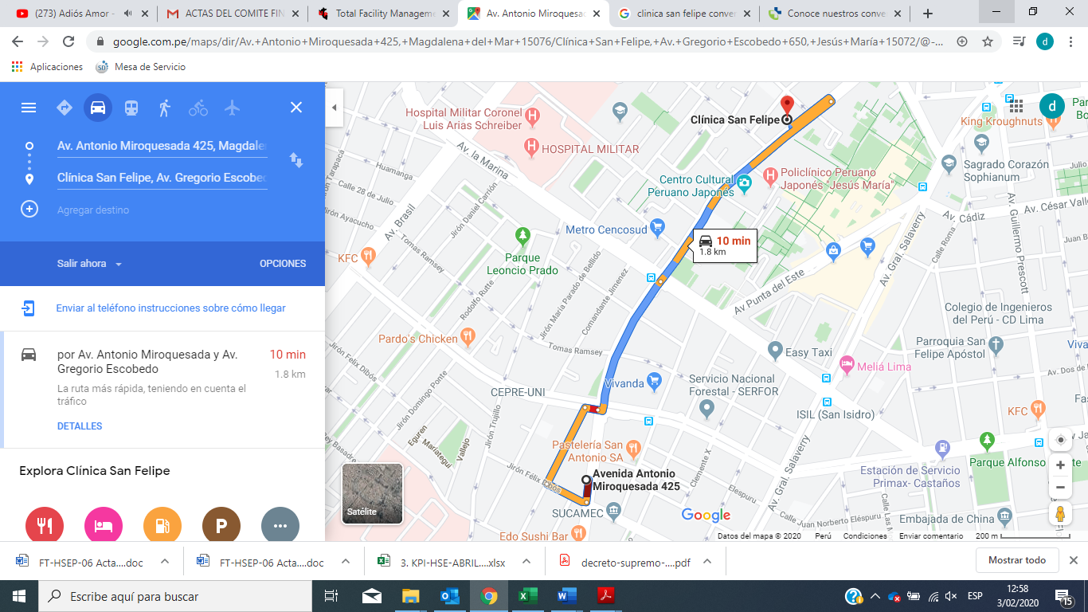

Clínica: Clínica San Felipe, Av. Gregorio Escobedo 650, Jesús María 15072

Km: 1,8 Km

Tiempo: 10 minutos

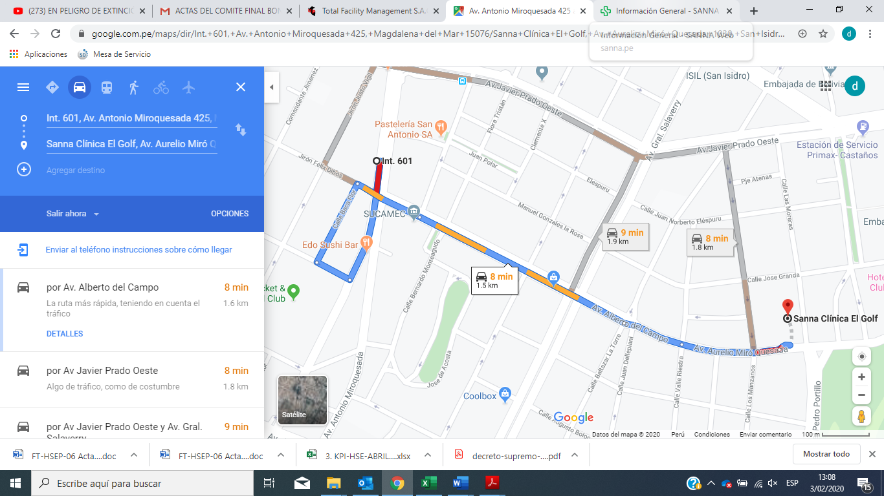

Clínica: Sanna Clínica El Golf, Av. Aurelio Miró Quesada 1030, San Isidro 15073

Km: 1,5 Km

Tiempo: 8 minutos

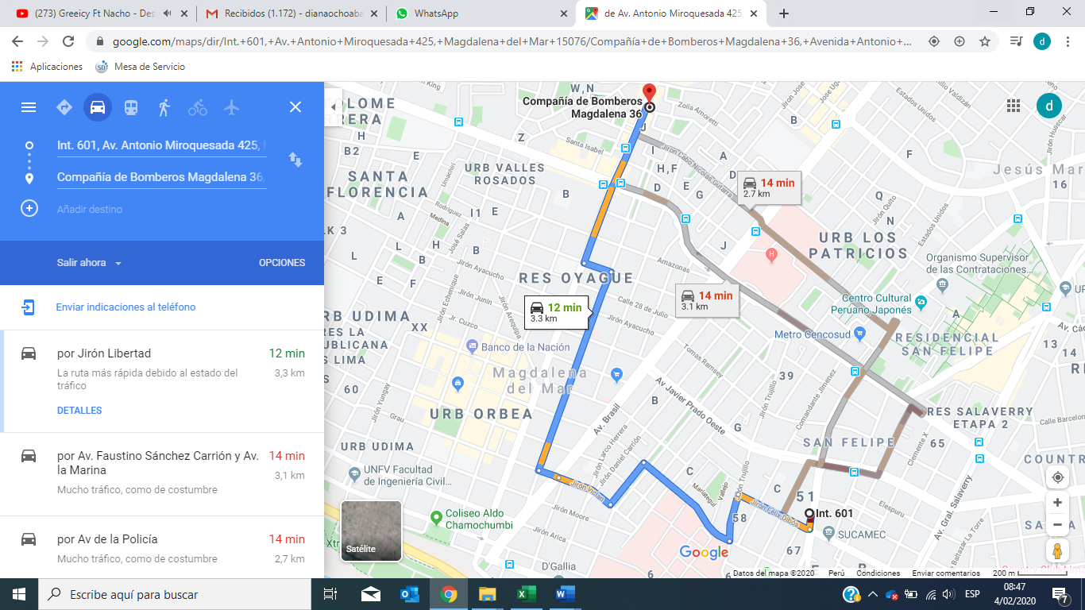

Cia: Bomberos Magdalena 36

Km: 3,3 Km

Tiempo: 12 minutos

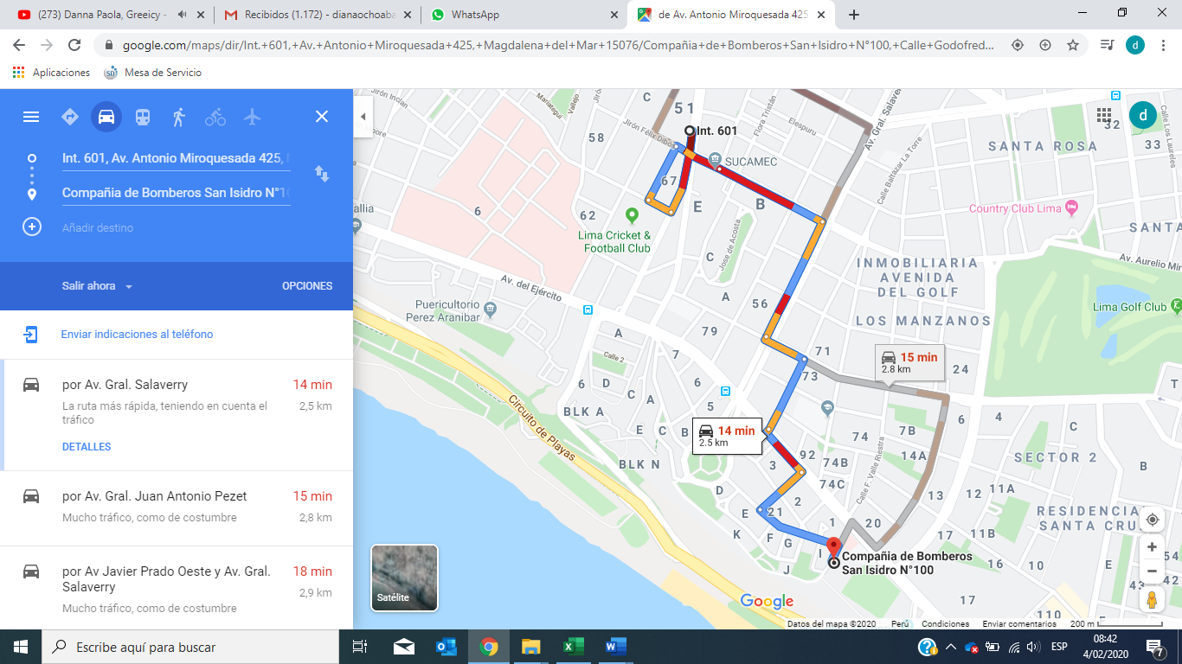

Cia: Bomberos San Isidro 100

Km: 2,5 Km

Tiempo: 14 minutos

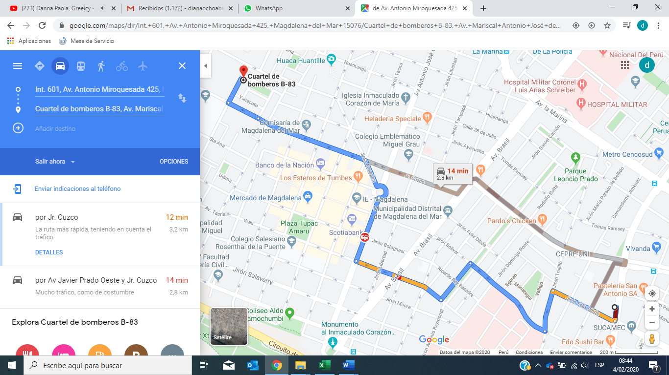

Cia: Bomberos San Miguel B-83

Km: 2,8 Km

Tiempo: 14 minutos